1^ edizione dell’Osservatorio CRIBIS Credit Management sugli NPE

negli ultimi 5 anni lo stock di posizioni deteriorate si è ridOTTO di un terzo. a giugno 2020 il valore era pari a 110 miliardi di EURO ma gli effetti della pandemia sono destinati a farsi sentire già a partire dai prossimi mesi

- Anche grazie agli interventi straordinari per minimizzare gli impatti dell’emergenza, a giugno 2020 si registra un miglioramento del tasso di default delle imprese, soprattutto per le persone giuridiche e per le società di capitali.
- Il 77% dei crediti deteriorati presenti sul mercato a fine giugno è imputabile alle Società non Finanziarie. Solo l’8% è riconducibile ai consumatori.

Bologna, 16 dicembre 2020 – Negli ultimi anni il tema degli NPE (Non Performing Exposure) è stato, anche a seguito della crisi del 2008, un tema strategico per il settore bancario e, con estrema probabilità, continuerà a esserlo anche nei prossimi anni in funzione degli impatti causati dalla pandemia di Covid-19.
Con l’obiettivo fornire una visione complessiva e costantemente aggiornata del mercato rispetto al rischio di credito e alla dinamica delle procedure giudiziali, CRIBIS Credit Management – la società del Gruppo CRIF specializzata nella gestione in outsourcing dei processi di collection e di NPL management - ha presentato la prima edizione dell’Osservatorio NPE.

La prima area di approfondimento dall’Osservatorio, fondamentale per comprendere la dinamica in atto, è rappresentata dalla fase di origination degli NPE, caratterizzata dal rischio di credito. Nello specifico, l’analisi dei tassi di default nel periodo compreso tra giugno 2016 e giugno 2020 mostra un andamento decrescente, in misura contenuta per le persone fisiche, più marcato per le persone giuridiche e ancora più pronunciato per le società di capitali. In particolare, nell’ultima rilevazione le persone giuridiche presentano un tasso di default compreso tra 2,5% e 3,5%, mentre per le persone fisiche questo è inferiore al 2%, seppur in crescita sotto la pressione dello shock economico causato dalla pandemia.

Andamento del tasso di default
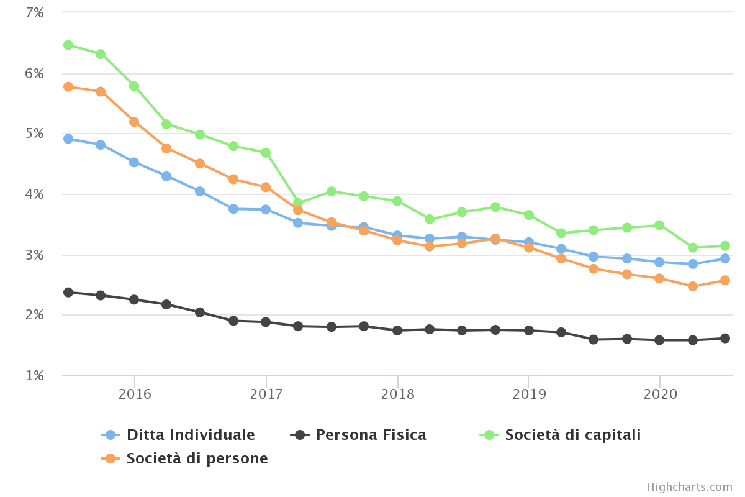
Fonte: Osservatorio NPE CRIBIS Credit Management su dati CRIF e CRIF Ratings

Considerando l’andamento degli stock di mercato degli NPE tra dicembre 2015 e giugno 2020, si evidenzia un trend decrescente delle posizioni deteriorate, che passa da circa 300 miliardi di € a poco più di 110 miliardi di €, con una riduzione più consistente tra il 2017 e il 2018.
La contrazione più significativa è rilevabile nello stock di sofferenze, più che dimezzato rispetto alla rilevazione iniziale del 2015 (principalmente per effetto delle importanti operazioni di cessione di consistenti lotti di crediti inesigibili che hanno caratterizzato il periodo), a fronte di un calo molto più contenuto negli stock di Scaduti Deteriorati e Inadempienze Probabili.

Lo stock bancario degli NPE in Italia
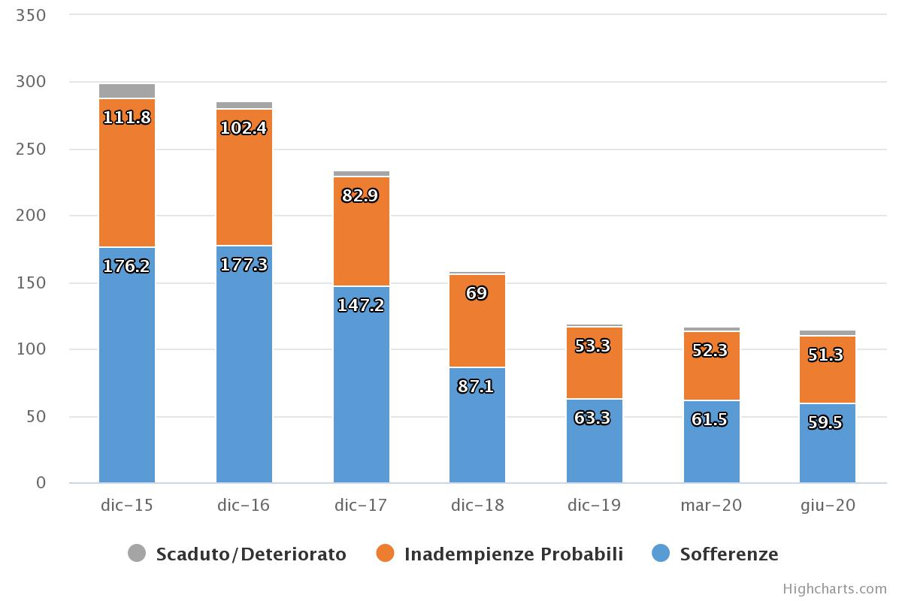
Fonte: Osservatorio NPE CRIBIS Credit Management

Un’analisi dedicata ai trend di mercato evidenzia la rilevante cessione di crediti da parte del sistema bancario verso gli investitori, pari a circa il 60% dello stock iniziale (210 miliardi di € su 341 miliardi di €).

3/4 dei crediti deteriorati è imputabile alle Società non Finanziarie

La suddivisione in base alla tipologia di soggetti non finanziari mostra che il 77% dei crediti deteriorati presenti sul mercato a giugno 2020 è imputabile alle Società non Finanziarie (cioè società di capitali, società di persone e società semplici o di fatto con più di 5 addetti), con uno stock in netta contrazione rispetto a dicembre 2015, dovuto principalmente alla riduzione delle sofferenze.
Alle Famiglie produttrici (che comprendono imprese individuali e società semplici) è invece imputabile l’8% dello stock di crediti deteriorati rilevato a giugno 2020, mentre alle Famiglie consumatrici è riferibile il rimanente 15% dello stock. Per quest’ultima categoria è più rilevante la quota di Scaduto/Deteriorato, che rappresenta circa l’11% del totale delle posizioni deteriorate rilevate a giugno 2020.
Entrando nel dettaglio, lo stock di sofferenze per le Società non finanziarie a giugno risultava pari a 45,7 miliardi di € contro gli 8 miliardi di € delle Famiglie Consumatrici e i 5,8 miliardi di € delle Famiglie Produttrici.

Nel complesso, l’Osservatorio NPE evidenzia una quota di recuperato da parte del sistema bancario pari al 24% dello stock iniziale, a fronte di nuovi crediti deteriorati pari al 25%. Il recuperato da parte degli Investor è, invece, circa pari a circa il 30% dei crediti acquisiti.

“Con l’Osservatorio NPE intendiamo fornire una panoramica strutturata sulle dinamiche evolutive della gestione dei crediti deteriorati. Trattandosi di un nuovo osservatorio CRIF, sarà caratterizzato da un approccio quantitativo e andrà a sfruttare tutto il patrimonio informativo del Gruppo, utile per analizzare in profondità lo specifico ambito. La cadenza di pubblicazione sarà semestrale in modo da fornire aggiornamenti sui trend dei principali indicatori e corredare l’analisi quantitativa con focus sui principali elementi di novità, normativa e gestionale. Rispetto ad altre analisi già disponibili sul mercato, CRIF intende dare una visione complessiva partendo dall’origination dei crediti deteriorati con un focus sull’evoluzione del rischio di credito, sia in termini di flusso che di stock degli NPE, per poi approfondire tematiche più tipicamente legate alla gestione stragiudiziale e giudiziale” – commenta Alberto Sondri, Executive Director CRIBIS Credit Management.

Per ulteriori informazioni:
Luca Fumagalli – luca.fumagalli@bcw-global.com - Tel. 348 4586948

